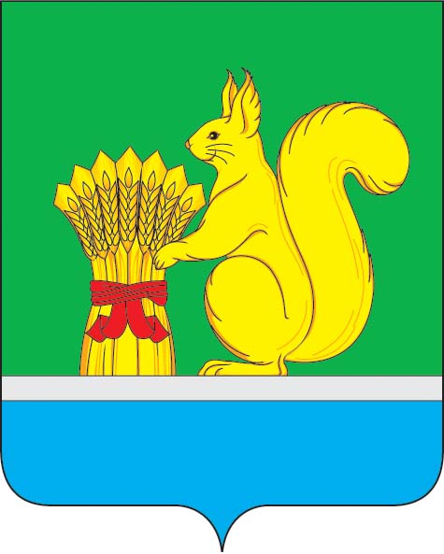
АДМИНИСТРАЦИЯ УРЖУМСКОГО МУНИЦИПАЛЬНОГО РАЙОНА
ПОСТАНОВЛЕНИЕ
24.08.2023 № 737
г. Уржум, Кировской области
О внесении изменений в постановление администрации Уржумского муниципального района от 29.08.2014 №729

В соответствии с пунктом 4 части 1 статьи 17 Федерального закона от 06.10.2003 №131-ФЗ «Об общих принципах организации местного самоуправления в Российской Федерации», статьёй 41 Устава муниципального образования Уржумский муниципальный район Кировской области ПОСТАНОВЛЯЕТ:
1. Внести изменения в постановление администрации Уржумского муниципального района Кировской области от 29.08.2014 №729 «О тарифе на дополнительную образовательную услугу, оказываемую муниципальным казенным образовательным учреждением дополнительного образования «Уржумская детская школа искусств Кировской области», изложив пункт 1 в следующей редакции:
«1. Установить тариф на дополнительную платную образовательную услугу «Обучение детей по образовательной программе «Раннее эстетическое развитие» на 1 человека в месяц, оказываемую муниципальным казенным образовательным учреждением дополнительного образования «Уржумская детская школа искусств Кировской области», на 2023-2024 учебный год в размере 560 (пятьсот шестьдесят) рублей 00 коп. (без НДС).»
- Признать утратившим силу постановление администрации Уржумского муниципального района от 29.08.2022 №713 «О внесении изменений в постановление администрации Уржумского муниципального района от 29.08.2014 №729».
- Контроль за выполнением настоящего постановления возложить на первого заместителя главы администрации Уржумского муниципального района Хабибуллину С.Н.
- Настоящее постановление вступает в силу после его официального опубликования в Информационном бюллетене органов местного самоуправления.

Глава администрации Уржумского
муниципального района В.В. Байбородов

